**Страница семейной славы**

Начало формы

Конец формы

**Ежегодный международный интернет-конкурс**

# 0_7ba3e_dd3730e3_XL.png

Эх, дороги: фронтовые и мирные…

Автор:

**Глазунова Светлана Алексеевна**,

ученица 9 класса МБОУ СОШ с.Каменское Елецкого района

Липецкой области.

Руководитель:

**Воропаева Наталья Алексеевна,**

учитель русского языка и литературы

с.Каменское, 2015

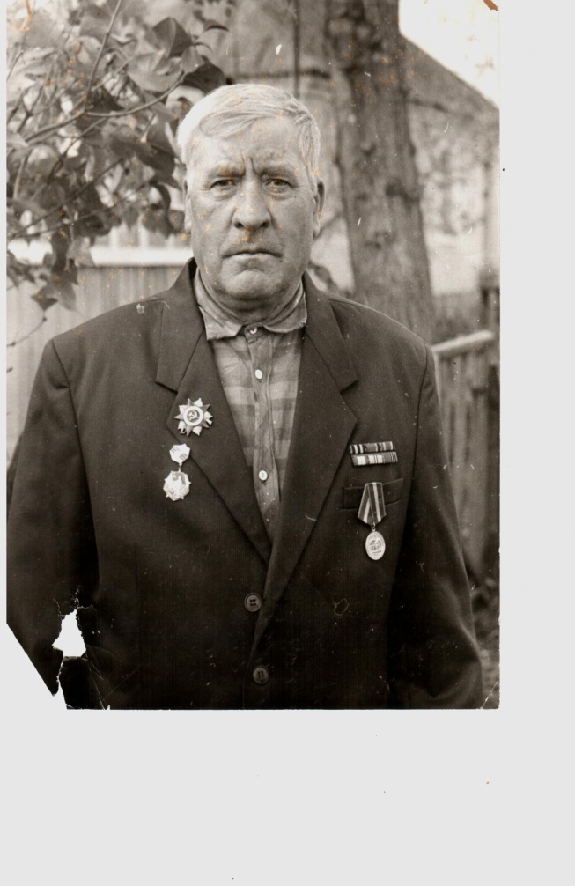Деревенские дома удивительно похожи друг на друга. И судьбы людей, живущих в русской глубинке, тоже похожи: повседневные заботы о немудреном хозяйстве.

Знакомая тропинка ведет меня к невысокому домику, утопающему в зелени кустов сирени. Здесь живет мой прадед Иван Максимович Глазунов. Ему уже девяносто лет. Позади долгая жизнь, наполненная разными событиями, и самое страшное испытание – Великая Отечественная война.

Семьдесят лет прошло, а прадед до сих пор помнит грозные годы лихолетья: сражения, бомбежки, имена не только командиров, но и рядовых бойцов. Я удивляюсь: дожить до глубокой старости и сохранить ясность ума! Может, это особенность человеческой памяти – надежно хранить, как на кинопленке, кадр за кадром всё то, что составляет смысл жизни, все то, ради чего можно и умереть...

Гляжу я него и понимаю: он часть истории моей страны…

На фронт прадед попал в девятнадцать лет. До этого хорошо сумел освоить простой деревенский инструмент – лопату. Под Ельцом пришлось сооружать противотанковые рвы. Пожалуй, за всю мирную жизнь столько земли Ивану Максимовичу перелопачивать не приходилось. Профессию шофера он получил под Москвой, в Химках, в 1943 году, и сразу же был отправлен под Киев. Его машина была снабжена локаторами, улавливающими вражеские самолеты. Сведения о немецких бомбардировщиках немедленно передавались в штаб, и в бой включались наши истребители и артиллерия.

В составе Украинского фронта мой прадед форсировал Днепр. Переправа была опасной, проходила под обстрелом противника. Иван Максимович отвечал не только за себя, но и за машину: технику на войне берегли как зеницу ока. Дальше были Житомир, Шепетовка, Ровно, несколько месяцев воевал с бандеровцами, затем Польша, Германия и … Победа.

Рядовой Глазунов вернулся домой только в 1947 году. На его груди сияла медаль «За победу над Германией!». В том же году прадед женился на своей землячке Варваре Дмитриевне, моей прабабушке. В войну она потеряла родителей, пережила эвакуацию. Вместе они создали крепкий союз, воспитали шестерых детей, одиннадцать внуков, дожили да правнуков…

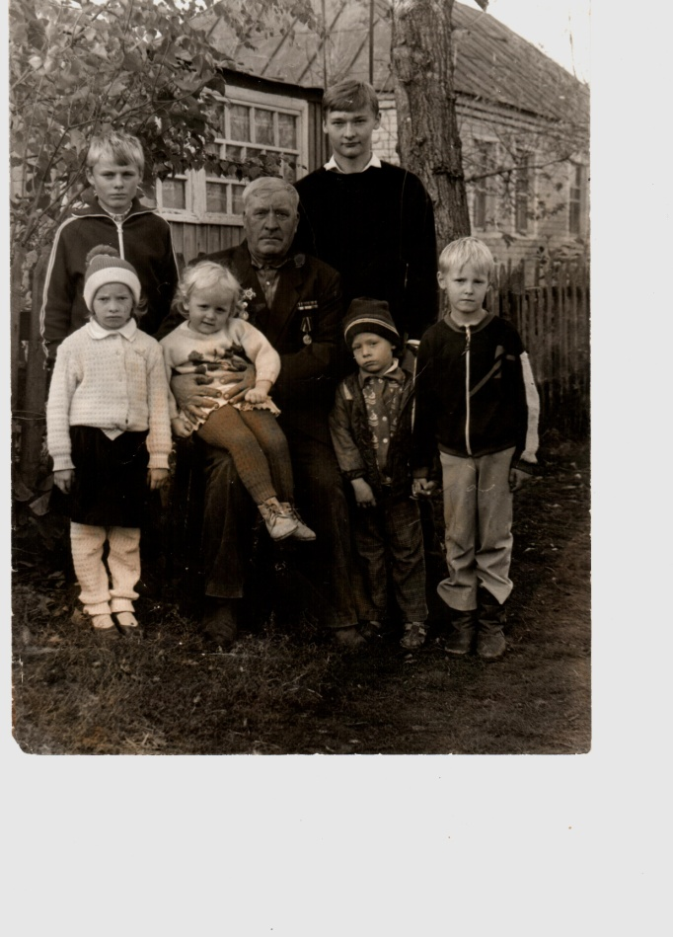И в мирное время прадедушка не расстался с армейской профессией, колесил на грузовике по дорогам родного села и района. К боевым наградам добавились трудовые: победитель социалистического соревнования, медаль «Ветеран труда». Но больше всего Иван Максимович гордится скромным значком «За работу без аварий». Я знаю, почему он так дорог для него. Человек, прошедший через горнило войны, видевший гибель людей, как никто другой умеет ценить жизнь…

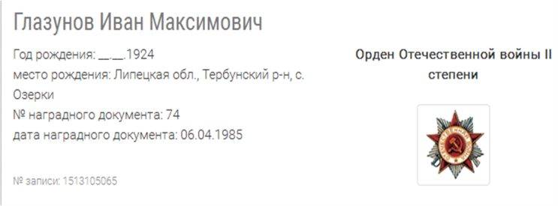Думаю, именно из судеб таких простых людей, как мой прадед, и слагается история большой Победы, одной на всех…

Иван Максимович Глазунов награждён Орденом Отечественной войны II степени. Информация об этом размещена на сайте "Подвиг народа".

(<http://podvignaroda.mil.ru/?#id=1513105065&tab=navDetailManUbil>).

Его имя навсегда останется в списке солдат – победителей.

(<http://www.pobediteli.ru/russia/center/lipetskaya/g/gash-gla/index.html>)

